2 d’Octubre de 2021

**Entregable 1 (Grups 20 i 50)**

**Exercici Port E/S**

En la següent figura teniu una representació esquemàtica simplificada d’un port d’E/S. Concretament d’un dels seus bits (el bit 1 del Port A). A l’exterior del micro, hem posat un circuit molt bàsic, amb un polsador, una resistència i una connexió a alimentació (5V).

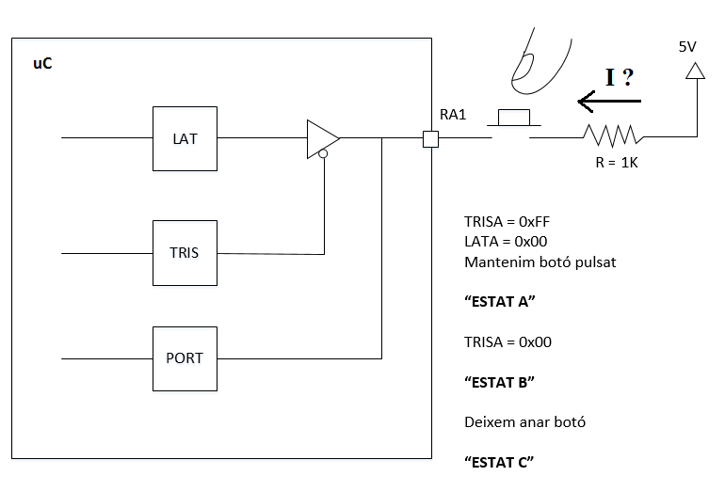

**Segons els estats definits a la figura, responeu a les següents preguntes, justificant les respostes**. Editeu aquest mateix fitxer, que serà el que pujareu al Racó (a una secció d’entrega de “Pràctiques” que serà per pujar aquest entregable).

|  |  |
| --- | --- |
| **ESTAT A** | |
| Quin valor dóna un Read del bit 1 de LATA? (0, 1, indeterminat)? | 0, perquè TRISA = 0xFF fa que el port A actuï com si fos un input. Llavors la corrent passa per la resistència, i quan arriba al díode però en sentit contrari, la corrent no pot seguir avançant. |
| Quin valor dóna un Read del bit 1 de PORTA? (0, 1, indeterminat)? | 1, perquè com el botó està premut, la corrent passa cap al cable PORT sense tenir cap impediment pel camí. |

**(continua a la pàg. 2)**

|  |  |
| --- | --- |
| **ESTAT B** | |
| Quin valor dóna un Read del bit 1 de LATA? (0, 1, indeterminat)? | Indeterminat. Com hem vist a la pràctica anterior, TRISA = 0x00 fa que el port actuï com un output, i un microcontrolador el pot modificar quant vulgui, o sigui que no podem saber el valor concret que tindrà LATA. |
| Quin valor dóna un Read del bit 1 de PORTA? (0, 1, indeterminat)? | Indeterminat. Depèn del programa del microcontrolador. |
| Circula corrent pel circuit? En cas afirmatiu, de quants Amperes? | Sí. 5mA |

|  |  |
| --- | --- |
| **ESTAT C** | |
| Quin valor dóna un Read del bit 1 de PORTA? (0, 1, indeterminat)? | 0, com no hi ha corrent, no hi ha cap bit encès a 1. |
| Circula corrent pel circuit? En cas afirmatiu, de quants Amperes? | No, perquè el circuit està obert. |